 | COLÉGIO PEDRO II - UNIDADE SÃO CRISTÓVÃO III  3ª SÉRIE – MATEMÁTICA – PROFº MARCOS  www.professorwaltertadeu.mat.br

APROFUNDAMENTO 07

1) Determine o valor de x na figura abaixo.
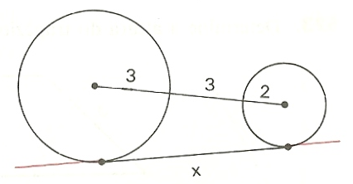

2) Determine o raio do círculo inscrito num triângulo retângulo de catetos 6 cm e 8 cm.

3) Determine a menor altura de um triângulo de lados 4 cm, 5 cm e 6 cm.

4) Calcule a altura do trapézio retângulo ABCD abaixo, em função de R e r.

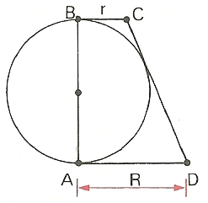

5) Uma corda comum a dois círculos secantes mede 16 cm. Sendo 10 cm e 17 cm as medidas dos raios dos círculos, determine a distância entre seus centros.

6) Calcule a medida do raio do círculo, na figura abaixo, sabendo que AD = 12 cm, AE = 15 cm e AB = 8 cm.
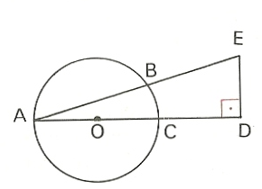

7) Num triângulo isósceles de altura 8 cm, inscreve-se uma circunferência de raio 3 cm. Calcule a medida da base do triângulo.

8) No trapézio ABCD abaixo, a diagonal AC é perpendicular ao lado oblíquo AD. Sendo CD = 25 cm e AD = 15 cm, determine a medida da altura do trapézio.

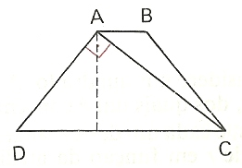

9) Na figura abaixo, determine o raio da circunferência, sabendo que AC e AD tangenciam a circunferência nos pontos C e D, respectivamente, e que BE = 12 cm e AE = 54 cm.
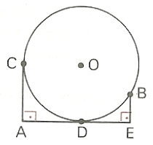

10) A base maior e um dos lados oblíquos às bases de um trapézio isósceles circunscritível a um círculo são respectivamente iguais a 18 cm e 13 cm. Determine a medida da altura do trapézio.

11) Dois círculos de raios 12 cm e 20 cm são tangentes externamente. Determine o comprimento do segmento PQ, tangente comum aos dois círculos, sendo P e Q pontos de tangência.

12) Prove que o diâmetro de um círculo inscrito em um trapézio isósceles é média geométrica entre as bases do trapézio.

